Schulversuchspraktikum
Nadja Felker
Sommersemester 2015
Klassenstufen 11 & 12

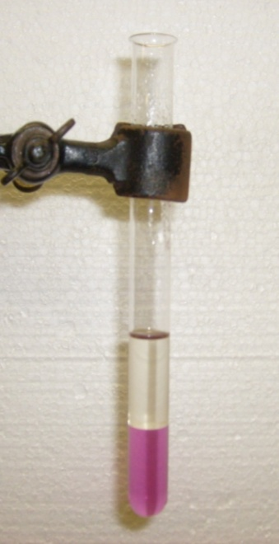
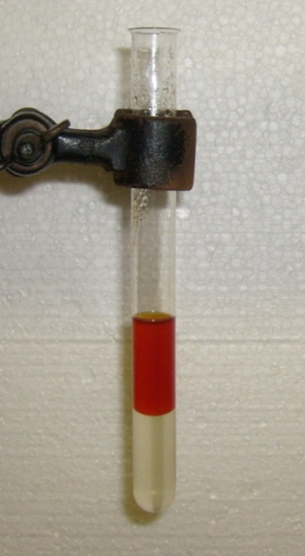
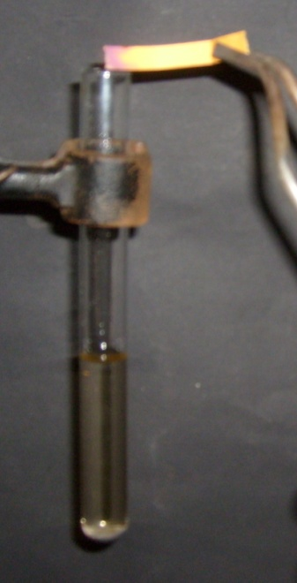

Aromaten (SSS, KKK)
Kurzprotokoll
Auf einen Blick:
Das Protokoll enthält für die Klassen 11 und 12 einen Lehrerversuch und einen Schülerversuch zum Thema Aromaten (SSS, KKK) der Unterrichtseinheit „Chemie der Kohlenwasserstoffe“. V1 zeigt die Bromierung am Kern des Toluols. Er veranschaulicht die KKK-Regel (Kälte, Katalysator, Kern), da hier erst durch Zugabe eines Katalysators eine Reaktion zwischen Toluol und Brom stattfindet. V2 zeigt, dass Toluol unter normalen Bedingungen nicht mit Bromwasser und Baeyer-Reagenz reagiert. Er hebt die Stabilität aromatischer Verbindungen und somit das träge Reaktionsverhalten von aromatischen Verbindungen hervor.

Inhalt

1 Weiterer Lehrerversuch 1
1.1 V1 – Bromierung am Kern des Toluols 1
2 Weiterer Schülerversuch 3
2.1 V2 – Verhalten von Toluol gegenüber Bromwasser und Baeyer-Reagenz 3

Weiterer Lehrerversuch

V1 – Bromierung am Kern des Toluols
Gefahrenstoffe
Toluol |  |  | H: 225-361d-304-373-315-336 |  |  | P: 210-​301+310-331-302+352
Brom |  |  | H: 318 |  |  | P: 305+351+338-311

Materialien: Reagenzglas, Stativ, Klemme, Muffe, Messpipette, Pasteurpipette, Pipettierhilfe, Universalindikatorpapier.
Chemikalien: Toluol, Brom, Eisenpulver.
Durchführung: In ein Reagenzglas werden 10 mL Toluol gegeben und wenige Tropfen Brom hinzugetropft. Anschließend wird eine Spatelspitze Eisenpulver hinzugefügt und geschüttelt. Während der Farbänderung wird mithilfe einer Pinzette feuchtes Indikatorpapier in das Reagenzglas gehalten. Das Einsetzen der Reaktion kann mind. 5-10 Minuten dauern, da der Katalysator in der Reaktion erst gebildet werden muss.
Beobachtung: Die Flüssigkeit entfärbt sich. Es entweicht ein Gas. Das Indikatorpapier färbt sich rot (siehe Abb. 1).
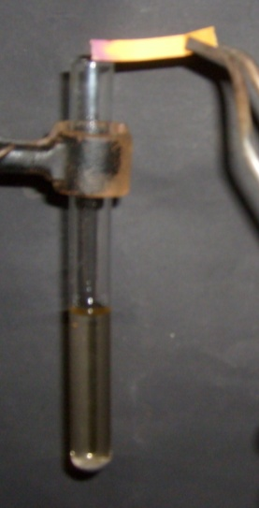

Abb. 1 - Toluol und Brom nach der Zugabe von Eisen; das aufsteigende Gas färbt das angefeuchtete Indikatorpapier rot.

Deutung: Die Farbänderung deutet darauf hin, dass eine Reaktion stattgefunden hat. Und zwar findet eine elektrophile Substitutionsreaktion am aromatischen Ring statt. Es finden dabei folgende Reaktionen statt:
Die Bildung des Katalysators findet in einer Redoxreaktion statt:
0 0 +III -I
2 Fe + 3 Br₂ → 2 FeBr₃
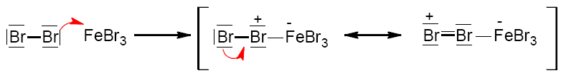
In einem nächsten Schritt reagiert der Katalysator mit Brom, wodurch Brom zu einem stärkeren Eletrophil wird:

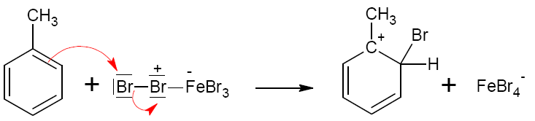
Anschließend reagiert Toluol mit diesem Elektophil unter Bildung eines carbokationischen Zwischenstufe:

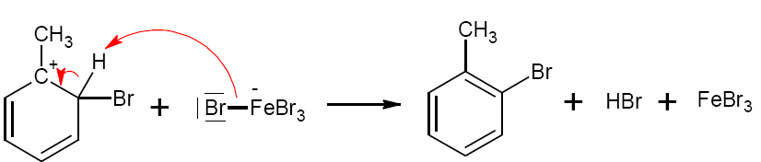
In einem nächsten Schritt entzieht der Eisen-Brom-Komplex, der eine starke Base ist, dem Carbokation ein Proton, wobei die Elektronen, an die das Proton gebunden war, in den Ring wandern und der aromatische Zustand zurückgebildet wird:

Neben der Bildung von Bromwasserstoff und der Rückbildung des Katalysators werden bevorzugt 2-Bromtoluol und 4-Bromtoluol als Produkte gebildet, da der Erstsubstituent, die Methylgruppe aktivierend ist. Sie hat eine elektronenschiebende Wirkung (+I-Effekt) durch Hyperkonjugation.
Die Färbung des Indikatorpapiers weist auf die Bildung eines sauren Gases hin.
Entsorgung: Bromtoluol wird im halogenhaltigen organischen Abfall entsorgt. Rotbraune Lösungen dagegen müssen zunächst mit einer Natriumthiosulfatlösung versetzt und anschließend auch im organischen Abfall entsorgt werden.
Literatur: D. Wiechoczek, Professor Blumes Bildungsserver für Chemie, http://www.chemieunterricht.de/dc2/ch/chv-023.htm, 21.02.2007 (Zuletzt abgerufen am 14.08.2015 um 09:57 Uhr).
S. Henkel, http://www.chids.de/dachs/praktikumsprotokolle/PP0222 Bromierung_von_Toluol.pdf, 12.11.2008 (Zuletzt abgerufen am 20.08.2015 um 08:57 Uhr).

Weiterer Schülerversuch

V2 – Verhalten von Toluol gegenüber Bromwasser und Baeyer-Reagenz
Gefahrenstoffe
Toluol |  |  | H: 225-361d-304-373-315-336 |  |  | P: 210-​301+310-331-302+352
Bromwasser |  |  | H: 315-319-350 |  |  | P: 201-305+351+338-308-313
Kaliumpermanganat |  |  | H: 272-302-410 |  |  | P: 210-273
Natriumcarbonat |  |  | H: 319 |  |  | P: 260-305+351+338

Materialien: 2 Reagenzgläser, Messpipette, 2 Stopfen, Messkolben.
Chemikalien: Toluol, Bromwasser, Kaliumpermanganat, Natriumcarbonat.
Durchführung: In zwei Reagenzgläser werden jeweils 5 mL Toluol gegeben. In das erste Reagenzglas werden 5 mL Bromwasser hinzugefügt, das Reagenzglas mit einem Stopfen verschlossen und geschüttelt. In das zweite Reagenzglas werden 5 mL Baeyer-Reagenz (20 mL Natriumcarbonatlösung mit wenigen Tropfen Kaliumpermanganatlösung) hinzugefügt, das Reagenzglas mit einem Stopfen verschlossen und geschüttelt.
Beobachtung: Im ersten Reagenzglas (Bromwasser) bilden sich zwei Schichten: eine klare und eine rote (siehe Abb. 2). Im zweiten Reagenzglas (Baeyer-Reagenz) bilden sich auch zwei Schichten: eine klare und eine rosafarbene (siehe Abb. 3).

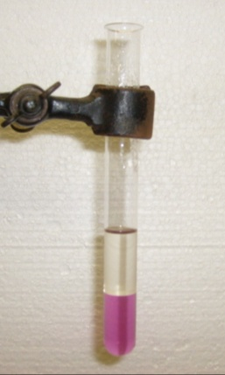
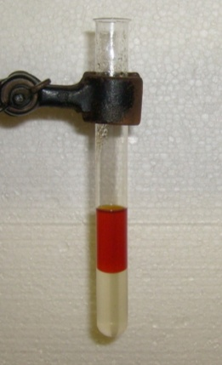

Abb. 2 - Toluol mit Bromwasser. Abb. 3 - Toluol mit Baeyer-Reagenz.

Deutung: Es tritt keine Farbänderung der Flüssigkeiten auf. Dies bedeutet, dass Toluol keine Reaktion mit Bromwasser und dem Baeyer-Reagenz unter den im Versuch gegebenen Bedingungen eingeht. Brom ist für eine Substitutionsreaktion ein zu schwaches Elektrophil. Toluol ist aufgrund seines delokalisierten π-Elektronensystem sehr stabil und geht daher im Vergleich zu den Alkenen keine Additionsreaktionen ein.
Entsorgung: Die Toluol-Brom-Emulsion wird in eine Natriumthiocyanatlösung gegeben und anschließend im organischen Abfall entsorgt. Das Toluol-Kaliumper-manganat-Gemisch wird im organischen Abfall entsorgt.
Literatur: D. Wiechoczek, Professor Blumes Bildungsserver für Chemie, http://www.chemieunterricht.de/dc2/ch/chv-019.htm, 21.02.2007 (Zuletzt abgerufen am 08.08.2015 um 10:26 Uhr).

